Pressemeldung

INDEX x SALITOS – Die große Diskotheken Wiedereröffnung

Berlin/Paderborn, 09. September 2021. Beach Party Motto zur Wiedereröffnung der Club Szene: SALITOS und die Diskothek Index in Schüttdorf haben an drei Wochenenden mit über 18.000 Feierwütigen die Eröffnung der Clubs und das neue SALITOS Pink Strawberry gefeiert.
Aus den ursprünglich geplanten zwei Wochenenden wurden aufgrund des großen Besucheransturms schnell drei Wochenenden mit sechs Veranstaltungstagen im Zeitraum vom 13. – 28. August. Jeden Freitag und Samstag unterstützte SALITOS die Diskothek Index in Schüttdorf bei der Wiedereröffnung mit einem aufwändigen Promotion-Konzept. Knapp 1.000 Kisten SALITOS Pink, Blue, Tequila und Ice wurden an den Tagen getrunken.
Index Schüttdorf – Größte Diskothek Deutschlands an der Grenze zu Holland
Das Index in Schüttdorf steht seit über 30 Jahren für ein vielfältiges Partyprogramm. Bis heute wird die Diskothek als Familienbetrieb von der Familie Bösch unter Leitung von Geschäftsführer Holger Bösch geführt. Mit 5.000 qm, 27 Bars und bis zu 5.000 Gästen ist das Index die größte Diskothek in Deutschland. Zusätzlich bauten die Betreiber ein Strand-Areal mit einer Fläche von 2.500 qm in Corona-Zeiten auf, um den Betrieb aufrecht zu halten. Der Outdoorbereich und auch die Bars sind aufwändig mit SALITOS Gastro- und Beachtools dekoriert – von SALITOS Strohschirmen, Lounge Möbeln über Himmelbetten bis hin zu SALITOS Kühlschränken ist alles vertreten.
Bei der Wiedereröffnung wurde als Konzept nicht nur die 3-G Regel eingehalten, sondern es musste sich jeder Gast und Mitarbeiter in der vorm Club aufgebauten Station testen lassen. Um eine 100 Prozent negative Corono-Quote bestmöglich sicherzustellen, galt dies auch für Geimpfte und Genesene.
SALITOS Pink Promotion-Konzept
Zur Einführung von SALITOS Pink auf dem deutschen Markt, fand bei der Wiedereröffnung des Index eine große Promotion statt. Neben SALITOS Pink Welcome Drinks, gab es Gewinnspiele, Tanzshows der Akteure, Beer Pong-, Limbo- oder Tornado-Aktionen und vieles mehr. Ein Highlight der Beach Party war ein Autoscooter, der so eingebunden wurde, dass jeder Gast zu einem SALITOS einen Freifahrt-Chip gratis erhalten hat.
Zusätzlich wurde die Wiedereröffnung von ProSieben taff begleitet und mit einer nationalen Social-Media-Kampagne von SALITOS unterstützt. Tiktok-Influencer Saaliimoo – mit fast einer Million Follower – hat den SALITOS Account übernommen und live vom Event gestreamt sowie Postings generiert. Insgesamt kamen so über einen Zeitraum von acht Wochen rund 3,5 Millionen Kontakte zustande.
Das neue SALITOS Pink ist ein Fruchtwein-Mischgetränk mit der leuchtend pinken Farbe und dem Geschmack von frischen Erdbeeren. Mit nur 5,0 Volumenprozent steht hier vor allem die fruchtige Süße im Vordergrund – ideal für jede Beach-Party.
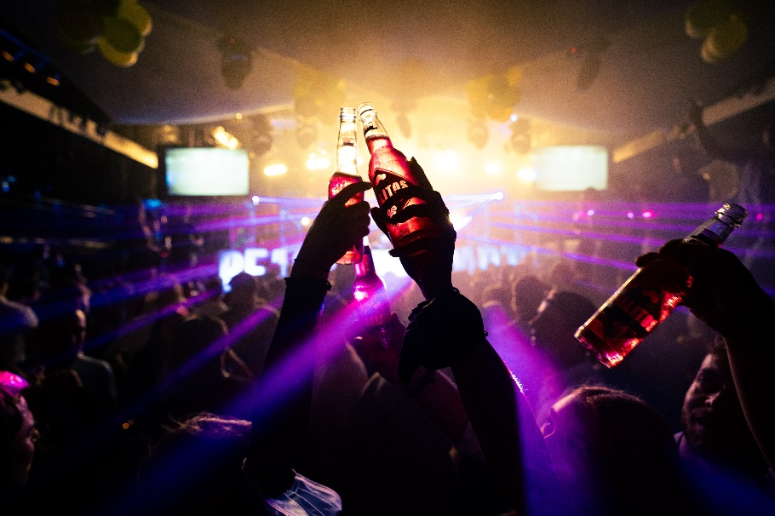

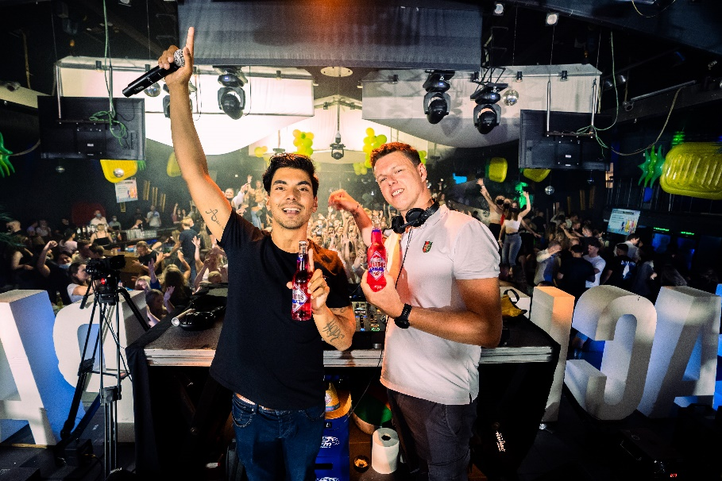

Über SALITOS
Mit dem milden Lagerbier sowie innovativen Biermix- und fruchtweinhaltigen Getränken liefert die Lifestyle Marke den authentischen Geschmack des revolutionären Lateinamerikas Mitte der 50er-Jahre. Die hohe Qualität und Raffinesse – von der Auswahl der Rohstoffe bis hin zur Produktausstattung – stellen den individuellen, authentischen und kreativen Stil von SALITOS unter Beweis.
SALITOS // www.salitos.com // facebook.com/salitosbeer // instagram.com/salitosbeer // tiktok.com/@salitosbeer

Über MBG Group
Die MBG GROUP ist eine der führenden Unternehmensgruppen im Bereich Getränkevermarktung und -entwicklung in Deutschland. MBG ist Markeninhaber von, SALITOS, SCAVI & RAY, effect®, 9 MILE VODKA, ACQUA MORELLI, HENDERSON AND SONS, GOLDBERG & SONS, SEARS, JOHN‘S NATURAL CORDIALS, DOS MAS etc.
MBG generiert mit seinen 250 Mitarbeitern und dem gesamten Portfolio an Eigen- und Vertriebsmarken einen jährlichen Umsatz von über 200 Mio. Euro.

Kontakt Unternehmenskommunikation
Lena Schmidt
MBG International Premium Brands GmbH Tel. : +49 5251 546 - 1767
Oberes Feld 13 Fax : +49 5251 546 - 1768
33106 Paderborn E-Mail : lena.schmidt@mbg-online.net
www.mbgglobal.net/de/

